**旭说金市 | 关注今晚非农数据**

齐盛期货刘旭峰 投资咨询资格：Z0018499

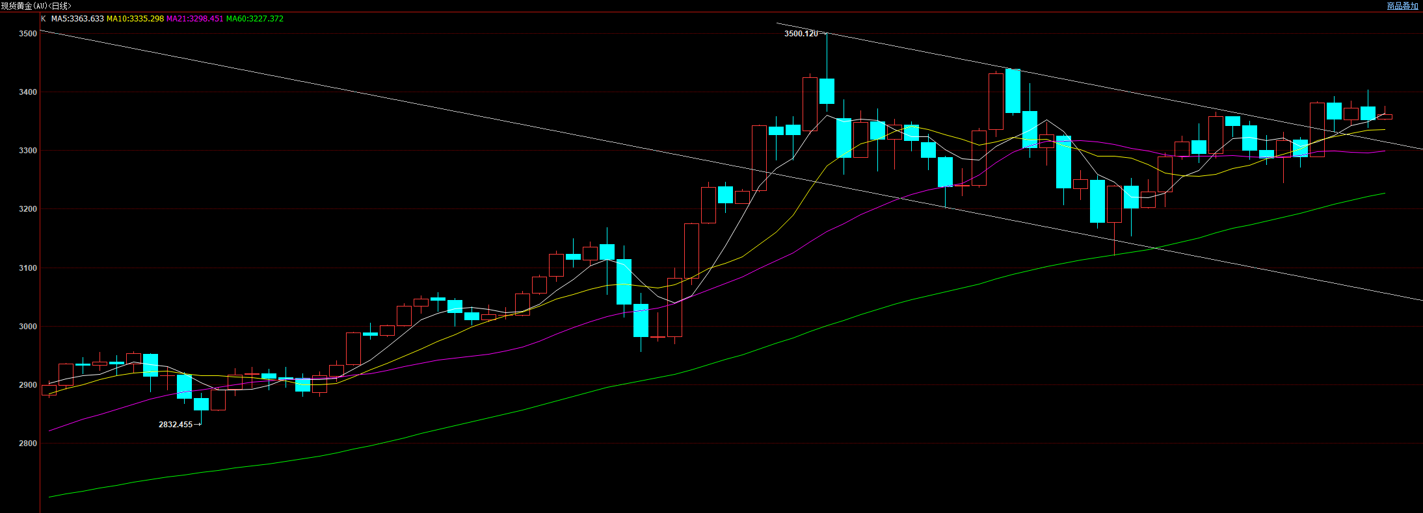

昨天中美元首通话，释放了积极信号，习主席欢迎特朗普再次访华，并且两国元首同意双方团队落实好日内瓦共识。受该消息影响，昨夜伦敦金最高冲击3400后回落。

今晚20:30将公布美国5月就业数据，其中季调后非农就业人口(万人)预期值13，前值17.7；失业率预期值4.2%，前值4.2%。本周所发布的就业数据其实并不理想，5月ADP就业人数(万人)仅仅录得3.7，远低于前值及市场预期；美国至5月31日当周初请失业金人数(万人)录得24.7，创八个月以来新高。

当前就业走弱的逻辑主要来自两方面：其一是特朗普收紧移民、边境政策，驱逐非法移民离境，削弱了劳动力供给；其二是美联储高利率以及关税政策对经济施压，削弱了企业用人需求。因此我们认为，美国方面的就业、经济形势并不理想，有走弱风险。

从技术面来看，截至下午收盘，伦敦金继续高位盘整，处于通道上方，偏多。而伦敦银直接上破了去年十月份所形成的高点，多头趋势启动。

观点：关注向上机会。

免责声明

本报告内容形成采用的基础数据信息均来源于公开资料，我公司对这类信息的准确性和完整性不做任何保证，也不保证所包含的信息和报告中得出结论及给出的建议不会发生任何变更。我们已力求报告内容的客观、公正，但文中的观点、结论和建议仅供参考。交易者据此做出的任何交易决策与本公司和作者无关，本公司不承担交易者对此作出交易决策而产生的任何风险，亦不对交易者作出此类交易决策做任何形式的担保。本报告版权为我公司所有，未经书面许可，任何机构和个人不得以任何形式对本报告全部或部分内容翻版、复制发布，如引用、刊发，须注明出处为山东齐盛期货有限公司，且不得对本报告进行有悖原意的引用、删节和修改。未经授权的侵权行为与我公司无关，我公司对侵权行为给公司造成的声誉、经济损失保留追诉权利。